## 音基360架构设计

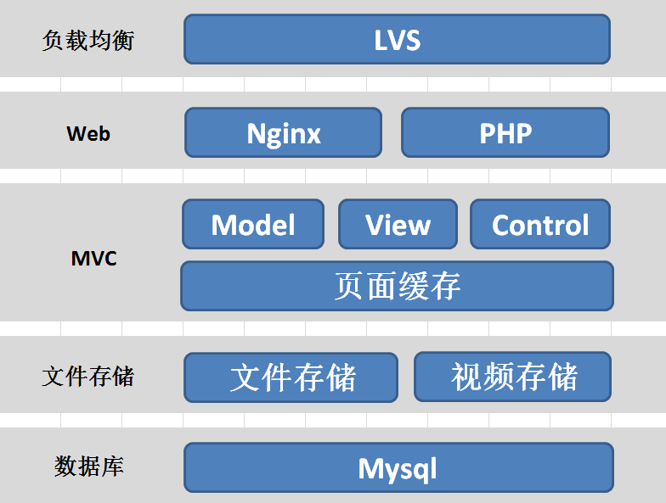

### 负载均衡

LVS是一个虚拟的服务器集群系统。LVS集群采用IP负载均衡技术和基于内容请求分发技术。调度器具有很好的吞吐率，将请求均衡地转移到不同的服务器上执行，且调度器自动屏蔽掉服务器的故障，从而将一组服务器构成一个高性能的、高可用的虚拟服务器。

### Web

Web服务使用Nginx + PHP，Nginx是轻量级服务，同比apache占用更少的内存及资源。 在高并发下nginx 能保持低资源低消耗高性能。

### MVC

使用Laravel 框架，相较于其它框架Laravel有强大的rest router，可继承的blade模版，渲染速度更快并简化view的开发和管理。合理的 ORM model 层, Eloquent ORM。并合理使用 PHP 的新版本特性提高性能。

### 文件存储

文件存储可以方便分布式管理和数据备份。也可CDN分流用户访问提高网站速度。

### 数据库

MySQL被广泛地应用在Internet上的网站中。由于其体积小、速度快、总体拥有成本低。

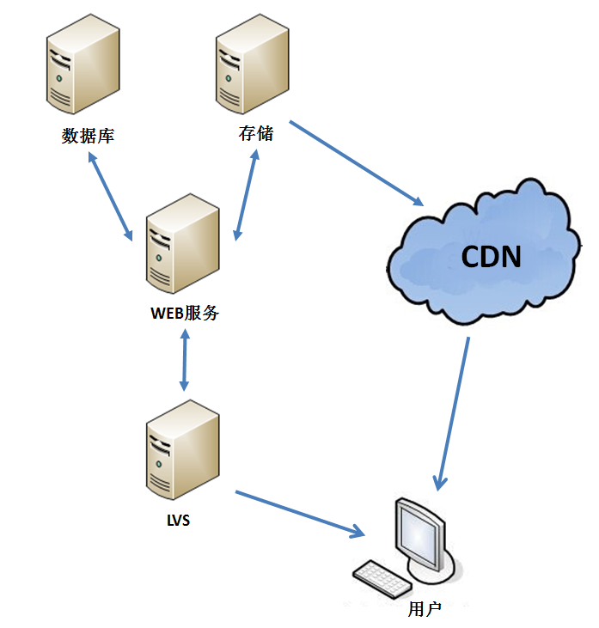

### 数据表结构

此为网站开发初步设计的数据表结构,在具体开发中可能需要修改.

用户表

user:

id 用户id

name 真是姓名

email email

tel 手机(固话?)

password 密码

type 类型 0:学生, 1:老师, -1:管理员

head 头像

certificate 教师证

regtime 注册时间

lastlogin 最后登陆时间

status 账号状态 0:生效, 1:无效

用户登陆记录

loginlog:

id

userid 用户id

logintime 登陆时间

ip 登陆ip

browser 浏览器信息

班级

class:

id 班级id

name 班级名称

creater 创建人id

teacherid 老师id

createtime 创建时间

memo 备注

班级_学生_对应表

classmate:

id

userid 学生id

classid 班级id

status 学生对应班级状态, 0:正常, 1:邀请, 2:申请

题库

question:

id

stem_txt 题干文字

stem_pic 题干图片

prompt 提示音

audio 题干音响

count 题干音响播放次数, 默认x次

interval 题干音响播放次数间隔, 默认x秒

example_pic 题干示例图

option_a 选择项A

option_b 选择项B

option_c 选择项C

option_d 选择项D

answer 答案

explain 详解

sort 试题分类

status 试题状态 0:发布, 1:下架, 2:待发布

题型分类表

sort:

id

name

教材

textbook:

id

name

试卷

paper:

id

userid 用户id

createtime 创建时间

teacherid 老师id(老师布置的训练会有对应老师)

spendtime 试卷总时间

考试

exam:

id

paperid 试卷id

questionid 试题id

val 分值

spendtime 答题时间

res 答题结果 0:错误 1:正确 2:待判断(比如录音题)

res_audio1 答题附加录音1

res_audio2 答题附加录音2

res_audio3 答题附加录音3

收藏

favorite:

id

userid 用户id

questionid 试题id

favtime 收藏时间

错题记录

wronglog:

id

userid 用户id

questionid 试题id

dotime 做题时间

dores 当时的答案

twiceres 再次做题的答案

status 状态 0:未删除, 1:已删除

产品

product:

id 产品id

name 产品名称

price 产品价格

addtime 添加时间

用户_产品_对应表

myproduct:

id

productid 产品id

purchaser 购买用户id

buytime 购买时间

站内消息

message:

id

sender 发送者

receiver 接受者

content 信息内容

sendtime 发送时间

status 是否看过 0:看过, 1:未看

type 信息类型 0:公共信息, 1:私信

上传题库信息

uploadfile:

id

filename 文件名

filepath 保存路径

uploaderid 上传者

用户行为日志

activelog

id

userid 用户id

url 浏览url

visittime 访问时间

visitip 访问ip